天津市2017届九年级全册物理同步练习：《20.4电动机》（AB组,附答案,新人教版）

A组
1.如图20-4-1所示的现象为原理可以制成__________(选填“电动机”或“发电机”），其工作时的能量转化情况是________能转化成_________能。闭合开关后，支架上原先静止的轻质铝管会朝某一个方向滚动，这表明磁场对通电导体会产生__________的作用。改变磁场的方向或者__________的方向，可使原来静止的铝管开始运动的方向发生改变。
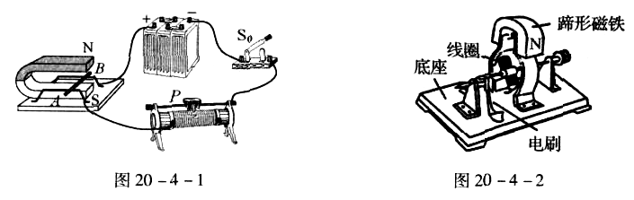

2.电动机是利用通电导体在_________中受力的原理制成的。小明同学按照物理教材中实践活动的要求，安装了一台如图20-4-2所示的直流电动机模型，图中__________是转子：若要这台电动机反向转动，可采用的一种方法是____________________________________。
3.电动机是一种高效率、低污染的动力设备，广泛应用于各种家用电器。下列家用电器中应用了电动机的是（ ）。
A.电饭锅 B.洗衣机 C.电热毯 D.电热水壶
4.下列措施中，不能增大直流电动机线圈的转速的是（ ）。
A.增大线圈匝数 B.将N、S极对调
C.换用磁性更强的磁体 D.在安全范围内换用电压更高的电源
5.如图20-4-3所示实验装置，小明探究“磁场对通电直导线的作用”。闭合开关S₀，静止的轻质硬直导线AB水平向右运动。要使AB水平向左运动，下列措施可行的是（ ）。
- 将金属棒A、B两端对调
B.将滑动变阻器的滑片P向右移动
C.换用磁性更强的蹄形磁铁
D.将蹄形磁铁的N、S极对调
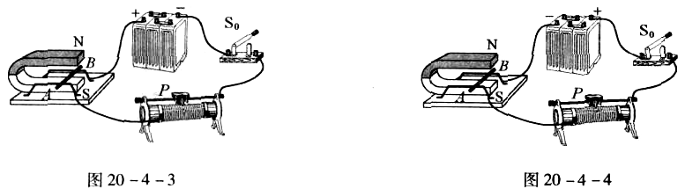

6.（多选）如图20-4-4为研究磁场对通电导线作用的实验装置。当接通电源，有电流由A至B通过导线AB时，它将受到磁场力作用而向左运动，则（ ）。
A.当磁场方向改变时，导线AB将向右运动，机械能转化为电能
B.当电流方向改变时，导线AB将向右运动，电能转化为机械能
C.当电流方向和磁场方向同时改变时，导线AB仍将向左运动
D.当电流方向和磁场方向同时改变时，导线AB将向右运动
7.如图20-4-5所示的实验中，其中能说明电动机工作原理的是（ ）。
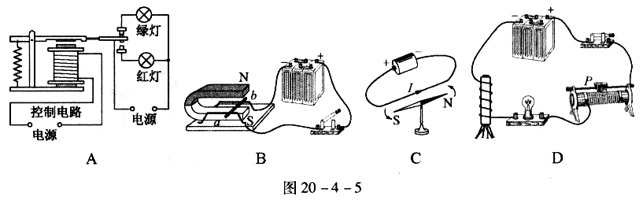

8.同学们安装直流电动机模型，如图20-4-6。
- 在某次安装直流电动机模型活动中，小孙、小金、小星各自把安装好的电动机接入电路，闭合开关线圈均不转。若小孙用手轻轻一推转子，线圈就转动起来，则她的线圈不转的原因是________________________________;若小金用手轻轻把电刷（铜片）弯曲一下，线圈就转动起来，则她的线圈不转的原因是________________________________;若小星在原磁体上加一块磁体，线圈就转动起来，则她的线圈不转的原因是________________________________。
- 线圈正常转动后，若把电源的两级对调一下，观察到线圈转动的__________发生变化；若改变线圈中的电流大小，观察到线圈转动的____________发生变化。
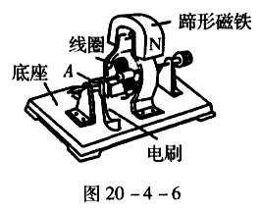
- 许多家用电器用到电动机，请你列举一种装有电动机的家用电器的名称是________________。

B组
1.市面上有一种如图20-4-7所示的“一拖五耳机分线器”，它可以让MP3输出的音乐同时供五个人聆听，这五副耳机的连接方式是______________；我们常用的耳机（动圈式）的工作原理是__________________________________。
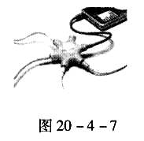
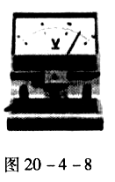
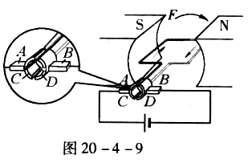

- 如图20-4-8所示我们中学实验室常用的电压表，它是一种磁电式仪表，当表内有电流通过时，它的指针会发生偏转，可以猜想电压表里面除了导线和指针外，还应该有_________，你依据的原理是__________________________。

- 如图20-4-9所示，在直流电动机的工作过程中，“换向器”起了关键的作用，它能使线圈刚刚转过平衡位置时就自动改变线圈中的______________，从而实现通电线圈在磁场中的连续转动。电动机工作时是把电能转化为_______________。
- 下列家用电器中，将电能转化为机械能的是（ ）。
- 电视机 B.电灯 C.电风扇 D电熨斗
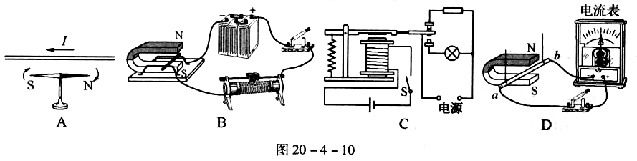
5.电动机是一种高效率、低污染的动力设备，在下面的实验装置图中20-4-10中，对电动机的发明有直接影响的是（ ）。

- 如图20-4-11所示是小明同学探究“磁场对通电导线的作用”的实验装置，AB是一根金属棒，通过导线连接在电路中，闭合开关后，金属棒AB向左运动，要想使金属棒运动向右起来，下列措施不可行的是（ ）。
- 将连接在电池正负极上的两条导线对调
- 将梯形磁铁的N、S极对调
- 金属棒AB水平翻转180°
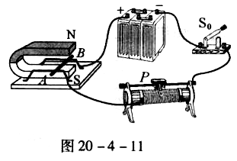
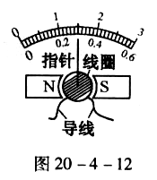
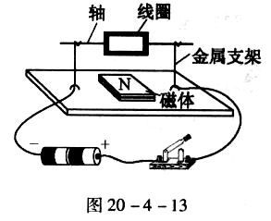
- 将蹄形磁铁的N\S极对调后，把连接在滑动变阻器的两条导线也对调

7.如图20-4-12是实验时电流表内部结构图，处于磁场中的线圈有电流通过时，线圈会带动指针一起偏转。线圈中的电流越大，指针偏转角度越大。关于该现象，下列说法正确的是（ ）。
A.该装置利用了电流磁效应的原理
B.线圈中有电流通过时，把电能全部转化为内能
C.改变线圈中的电流方向，其转动方向不会改变
D.线圈中的电流越大，其所受磁力越大

- 如图20-4-13所示为小明和小华同学制作的直流电动机模型。他们用回形针做成两个支架，分别与电池的两极相连；用漆包线绕成矩形线圈，以线圈引线为轴，用小刀刮去轴的一端全部漆线，另一端只刮去上半周漆皮；将线圈放在支架上，磁体放在线圈，闭合开关且用手轻推一下线圈，线圈就会不停的转动起来。
(1) 线圈能够转动的原因是_________________________。
(2) 将线圈两端引线的漆皮，一端全部刮掉，另一端只刮掉半轴，其作用与直流电动机中______________作用相同。
(3) 只改变__________方向或__________方向，都可以改变线圈的转动方向。
(4) 如果电池、开关、导线的连接和性能良好，闭合开关后，线圈不能连续转动，请你分析可能的原因是________________________________(写出一点即可)

第四节 电动机 答案
A组
- 电动机 电 机械 力 电流
- 磁场 线圈 调换电源的正、负接线或将磁铁的N和S交换位置
3-5 BBD 6. BC 7. B
- (1)线圈在平衡位置 换向器与电刷接触不良 摩擦过大或磁铁磁性太弱
- 方向 速度
- 电风扇（或洗衣机等）
B组
- 并联 通电导线在磁场中受到力的作用
- 磁铁（磁体） 通电导体在磁场中受到力的作用
- 电流方向 机械能
4-7 CBCD
- (1)通电导线在磁场里受到力的作用
- 换向器
- 电流 磁场（或磁感线）
- 磁铁磁性太弱（或电源电压太低线圈中电流太小，或转轴和支架之间阻力太大）

